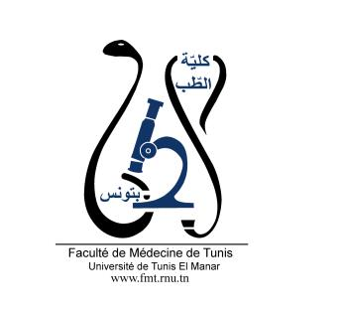
ENSEIGNEMENT POST UNIVERSITAIRE INTERDISCIPLINAIRE
Thème : Transplantation d’organes solides : point de vue du pharmacologue
Départements concernés : sciences de base B et médecine B
Sections concernées : néphrologie, gastro-entérologie, cardiologie, pneumologie, pharmacologie, immunologie, anatomopathologie
Public cible : résident en néphrologie, gastro-entérologie, cardiologie, pneumologie, pharmacologie, immunologie, anatomopathologie
Date : 04/11/2023
Lieu : faculté de médecine de Tunis, Amphi
Lien pour l’inscription : https://forms.gle/LHgfwf6cbmnwCApM7
Coordinateur : Pr Ag Mouna Ben Sassi
Objectifs général de l’EPU :
Prise en charge d’un patient transplanté
Objectifs spécifiques de l’EPU :
- Décrire les particularités au cours du suivi thérapeutique pharmacologique du transplanté
- Identifier les mécanismes d’action et les effets indésirables des différents immunosuppresseurs
- Identifier les marqueurs immunologiques du rejet aigu d’une transplantation d’organes solides
- Identifier les marqueurs anatomopathologiques du rejet aigu et chronique d’une transplantation d’organes solides
- Prévenir le rejet aigu et chronique chez le transplanté d’organes solides

Programme détaillé :
8h30-9h : Accueil des participants
9h-9h30 : Pré-test
9h30-10h10 : Transplantation d’organes : l’expérience Tunisienne : Dr Wafa Aissi
10h10-10h55 : Cas clinique : pharmacologie des médicaments immunosuppresseurs prescrits en transplantation : Dr Fatma Zgolli
10h55-11h35 : Cas clinique : suivi thérapeutique pharmacologique des immunosuppresseurs au cours de la transplantation : Dr Syrine Ben Hammamia
11h35-12h15 : Enseignement basé sur des cas des marqueurs immunologiques du rejet aigu et chronique d’une transplantation : Pr Ag Aymen Tezeghdenti
12h15-12h55 : Enseignement basé sur des cas des signes histologiques du rejet en transplantation rénale : Pr Ag Raja Aoudia Trabelsi
12h55-13h25 : Post-test

